Университет ИТМО

Факультет Программной Инженерии и Компьютерной техники

Программирование
Лабораторная работа №1
Вариант №4128

Выполнил:
Джейранов Георгий Ксенофонтович
Группа P3119
Проверил:
Бойко В.А

Санкт-Петербург
2026

- Текст задания

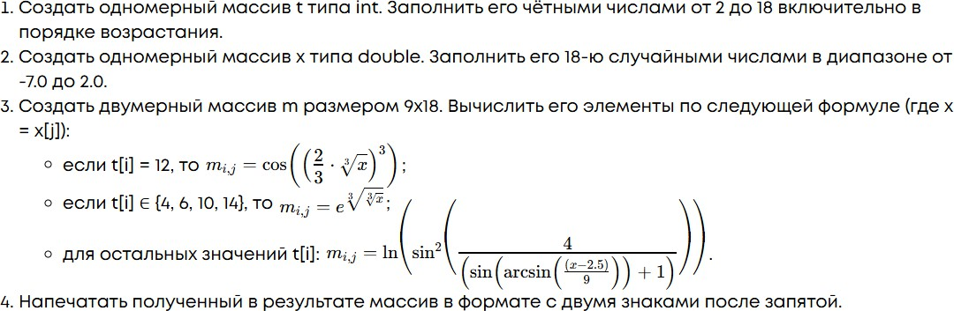

- Исходный код программы
import java.util.Random; public class Main {
public static double matematika(int ti, double xj) { if (ti == 12) {
return Math.cos(Math.pow((2.0 / 3.0) * Math.cbrt(xj), 3));
} else if (ti == 4 || ti == 6 || ti == 10 || ti == 14) { return Math.exp(Math.cbrt(Math.cbrt(xj)));
} else {
double sinus = Math.sin(Math.asin((xj - 2.5) / 9.0)) + 1.0; return Math.log(Math.pow(Math.sin(4 / sinus), 2));
}
}
public static void matrica(double[][] m) { for (int i = 0; i < 9; i=i+1) {
for (int j = 0; j < 18; j++) {
System.out.printf("%7.2f ", m[i][j]);
}
System.out.println();
}
}
public static void main(String[] args) { int[] t = new int[9];
int chislo = 2;
for (int i = 0; i < 9; i=i+1) { t[i] = chislo;
chislo += 2;
}

double[] x = new double[18]; Random random = new Random(); for (int j = 0; j < 18; j=j+1) {
x[j] = -7.0 + 9.0 * random.nextDouble();
}

double[][] m = new double[9][18]; for (int i = 0; i < 9; i++) {
for (int j = 0; j < 18; j=j+1) { m[i][j] = matematika(t[i], x[j]);
}
}
matrica(m);
}
}

- Результат работы программы

-0,01 | -0,08 | -0,00 -0,00 -0,67 NaN -0,82 -0,01 -4,34 -0,56 -0,99 -0,88 -3,02 -3,19 -1,28 -0,24 -0,10 -0,11
0,34 | 0,29 | 2,74 0,34 2,09 0,29 0,33 2,71 0,29 0,29 0,32 0,30 0,37 0,31 0,32 2,49 2,60 0,32
0,34 | 0,29 | 2,74 0,34 2,09 0,29 0,33 2,71 0,29 0,29 0,32 0,30 0,37 0,31 0,32 2,49 2,60 0,32
-0,01 | -0,08 | -0,00 -0,00 -0,67 NaN -0,82 -0,01 -4,34 -0,56 -0,99 -0,88 -3,02 -3,19 -1,28 -0,24 -0,10 -0,11

0,34 | 0,29 | 2,74 | 0,34 | 2,09 | 0,29 | 0,33 | 2,71 | 0,29 | 0,29 | 0,32 | 0,30 | 0,37 | 0,31 | 0,32 | 2,49 | 2,60 | 0,32
0,84 | -0,22 | 0,95 | 0,85 | 1,00 | -0,46 | 0,76 | 0,96 | -0,28 | -0,24 | 0,51 | 0,06 | 0,96 | 0,46 | 0,51 | 0,99 | 0,98 | 0,60
0,34 | 0,29 | 2,74 | 0,34 | 2,09 | 0,29 | 0,33 | 2,71 | 0,29 | 0,29 | 0,32 | 0,30 | 0,37 | 0,31 | 0,32 | 2,49 | 2,60 | 0,32

-0,01 | -0,08 | -0,00 | -0,00 -0,67 NaN -0,82 -0,01 -4,34 -0,56 -0,99 -0,88 -3,02 -3,19 -1,28 -0,24 -0,10 -0,11
-0,01 | -0,08 | -0,00 -0,00 -0,67 NaN -0,82 -0,01 -4,34 -0,56 -0,99 -0,88 -3,02 -3,19 -1,28 -0,24 -0,10 -0,11

- Выводы по работе
В результате лабораторной работы было разработано консольное приложение на языке Java в строгом соответствии с выданным вариантом и требованиями к программе. В процессе выполнения были решены следующие задачи:
- Изучены базовые типы данных, особенности работы с переменными, одномерными и двумерными массивами.
- Освоено применение циклов (for) для заполнения и обхода
массивов.
- Реализовано вычисление сложных математических выражений с соблюдением приоритетов операций.
- Написаны и протестированы статические методы, обеспечившие
модульность кода.
  - Программа успешно упакована в исполняемый JAR-архив и продемонстрирована на сервере hellos.
ГИТХАБ-https://github.com/Georg-Dzh/lab1prog

